

Сможет ли малый бизнес откусить от пирога госзакупок?

24.07.2013 г.

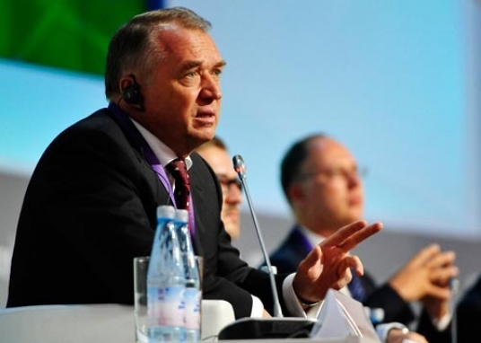
Президент ТПП РФ Сергей Катырин: Закон о контрактной системе может заработать с опозданием
Госзакупки могут стать серьезным инструментом развития бизнеса и поддержки российских предпринимателей в условиях ВТО. Россия, вступая в эту организацию, не подписывала договор о госзаказе, а поэтому теперь имеет полное право размещать его, прежде всего, у российских предпринимателей. Так можно обеспечить определенные преференции именно нашим товаропроизводителям, поддерживая, в частности, малый бизнес в непростых условиях конкуренции в ВТО, считает президент ТПП РФ Сергей Катырин. Тем не менее, эта сфера, по мнению предпринимателей и экспертов, по прежнему остается очень коррумпированной и непрозрачной. "Пирог" госзаказов обычно пекут только "для своих"...
При этом существуют еще обоснованные опасения, что Закон о федеральной контрактной системе (ФКС) не сможет, как намечено, заработать в стране с января 2014 года. Как отметил Сергей Катырин в Челябинске на совместном заседании Ассоциации ТПП Уральского федерального округа и уполномоченных по защите предпринимателей УрФО и Правления Южно-Уральской ТПП, до сих пор не подготовлены и не поступили для обсуждения подзаконные акты, без которых контрактная система в сфере закупок товаров, работ, услуг для обеспечения государственных и муниципальных нужд не сможет полноценно работать.
Документы до нового года должна принять Госдума РФ, которая соберется на осеннюю сессию только в сентябре. Между тем, объем работы большой: речь идет о четырех десятках подзаконных актов.
При переходе на контрактную систему выполнения государственного заказа, подчеркивает Сергей Катырин, необходимо обеспечить, в числе прочих, решение такого важнейшего вопроса, как поддержка отечественного бизнеса.
Нужна также экспертиза на всех стадиях выполнения госзаказа; надо создать условия для обязательного общественного контроля. Наконец, нужно добиться, чтобы инфраструктурные монополии, государственные корпорации и компании с государственным участием на деле обеспечивали обязательное привлечение малого и среднего бизнеса к выполнению государственного заказа. Ежегодная доля госкомпаний в госзаказе равна порядка 7 трлн. руб. в год, но малому и среднему предпринимательству сегодня пока достается примерно лишь десятая часть этого пирога. Расширение участия в госзаказе - серьезнейший резерв развития малого и среднего бизнеса и, следовательно, всей экономики, отметил Сергей Катырин.

Ссылка: http://xn--b1ae2adf4f.xn--p1ai/index.php?option=com_k2&view=item&id=5189:maliy-biznes-gos&Itemid=393

